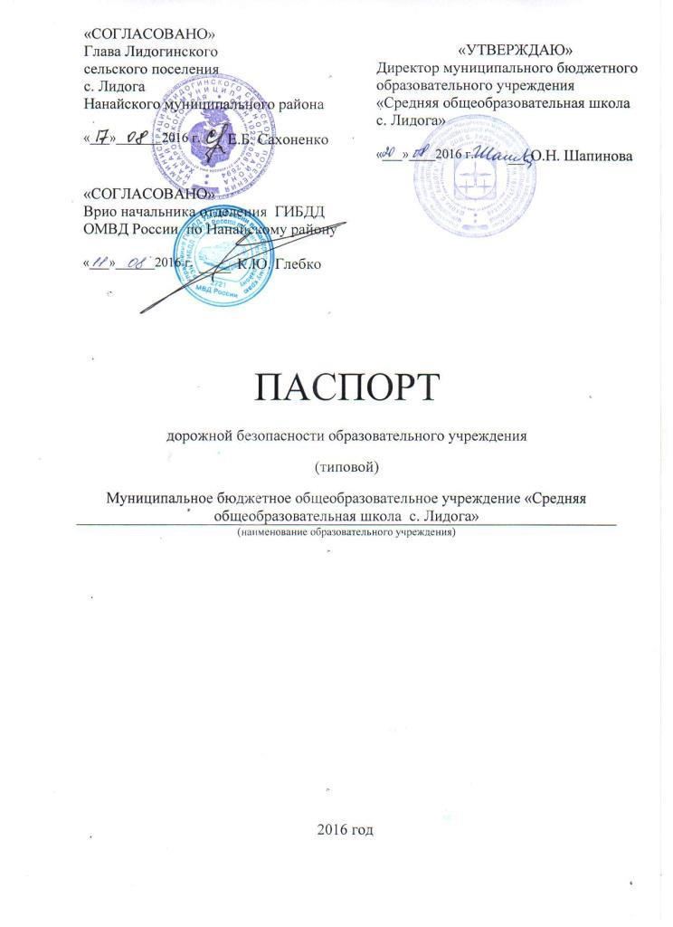

Общие сведения
Муниципальное бюджетное общеобразовательное учреждение
(наименование образовательного учреждения)
«Средняя общеобразовательная школа с. Лидога»
Тип ОУ | Муниципальное бюджетное общеобразовательное учреждение
Юридический адрес ОУ |  | 682361, с. Лидога,
ул. Первомайская, дом 9 а.
Фактический адрес ОУ |  | 682361, с. Лидога,
ул. Первомайская, дом 9 а.

Руководящий состав ОУ:
Директор (заведующий) | Шапинова Ольга Николаевна | (42156) 4-83-74,
 | (фамилия, имя, отчество) | (телефон)
Заместитель директора по учебной работе | Медведева Татьяна Анатольевна | (42156) 4-83-74
 | (фамилия, имя, отчество) | (телефон)
Заместитель директора по воспитательной работе | Бендер Наталья Викторовна | (42156) 4-83-74
 | (фамилия, имя, отчество) | (телефон)
Ответственные работники муниципального органа образования | главный специалист | Попович К.А.
 | (должность) | (фамилия, имя, отчество)
 | (42156) 4-18-85
 | (телефон)
Ответственные от Госавтоинспекции | Инспектор ДПС | Швецов К.И.
 | (должность) | (фамилия, имя, отчество)
 | (42156) 4-15-92, 8914-157-79-57
 | (телефон)
Ответственные работники за мероприятия по профилактике детского травматизма | Преподаватель-организатор ОБЖ | Кузнецов Константин Юрьевич
 | (должность) | (фамилия, имя, отчество)
 | (42156) 4-83-74
 | (телефон)
Дорожно-Эксплуатационная  Организация,  осуществляющая УДС  Дорожно-эксплуатационная организация, осуществляющая содержание ТСОДД  Количество учащихся: 183 | Глава администрации Лидогинского сельского поселения с. Лидога Сахоненко Елена Борисовна, тел. (42156) 4- 82-49  Глава администрации Лидогинского сельского поселения с. Лидога Сахоненко Елена Борисовна, тел. (42156) 4- 82-49
Наличие уголка по БДД | Имеется, на 1 этаже фойе школы.
 | (если имеется, указать место расположения)
Наличие класса по БДД | нет
 | (если имеется, указать место расположения)
Наличие автогородка (площадки) по БДД | Имеется во дворе школы
Наличие автобуса в ОУ | имеется
 | (при наличии автобуса)
Владелец автобуса | Управление образования администрации Нанайского муниципального района
 | (ОУ, муниципальное образование и др.)
Время занятий в ОУ:
1-ая смена: 8:30 – 15:20
Внеклассные занятия: 14:00 – 16:00
Телефоны оперативных служб:
Управление ГОЧС – (42156) 4-19-96
Единая дежурно-диспетчерская служба - 112
Полиция - 02
Скорая помощь - 03
Отделение ГИБДД - (42156) 4-15-92

Содержание
- План-схемы ОУ.
- район расположения ОУ, пути движения транспортных средств и детей (учеников, обучающихся);
- организация дорожного движения в непосредственной близости от образовательного учреждения с размещением соответствующих технических средств, маршруты движения детей и расположение парковочных мест;
- маршруты движения организованных групп детей от ОУ к стадиону, парку или к спортивно-оздоровительному комплексу;
- пути движения транспортных средств к местам разгрузки/погрузки и рекомендуемых безопасных путей передвижения детей по территории образовательного учреждения.

- Информация об обеспечении безопасности перевозок детей специальным транспортным средством (автобусом).
  - общие сведения;
  - маршрут движения автобуса до ОУ;
  - безопасное расположение остановки автобуса ОУ.

III. Приложения:

План-схема ОУ пути движения транспортных средств и детей

Маршруты движения пешеходов

Маршруты движения организованных групп детей от ОУ к стадиону

Информация об обеспечении безопасности перевозок детей специальным транспортным средством (автобусом)
Общие сведения
Марка ПАЗ-320608-110-70
Модель ___________
Государственный знак Н 657 ЕМ 27 №27-008
Соответствие конструкции требованиям, предъявляемым к школьным автобусам Соответствует
- Сведения о водителе автобуса
Ф.И.О | Принят на работу | Стаж в категории  Д | Дата предстоящего мед осмотра | Период проведения стажировки | Повышение квалификации | Допущенные нарушения ПДД
Кочан Сергей Александрович | 27.10.2014 год | 13 | Март 2017 года | Август 2016 год  26 часов | - | -

- Организационно –техническое обеспечение
- Лицо, ответственное, за обеспечение безопасности дорожного движения Кошель Федор Андреевич
Назначено: Приказ № 123 от 17.03.2015 г
Прошло аттестацию: 11.10.2011 г до 11.10.2016 г.
2.Организация проведения предрейсового медицинского осмотра водителя:
Осуществляет: КГБУЗ «Троицкая ЦРБ» Баутин А.М., Гусева Т.Е., Дулесова О.К., Долгушина И.В., Драчев Е.А.
Основание: Лицензия на осуществление медицинской деятельности № ЛО-27-01-001648 от 12.11.2014 г.
Действительного: бессрочно
3.Организация проведения предрейсового технического осмотра транспортного средства:
Осуществляет: механик хозяйственно- эксплуатационной группы Кошель Федор Андреевич
Основание: должностных инструкций от 05.05.2009 г.
Действительного: бессрочно
4.Дата очередного технического осмотра : январь 2018 г.
5.Место стоянки автобуса в нерабочее время: Хабаровский край, Нанайский район, с. Троицкое, ул. Бойко-Павлова, д. 2 а, меры, исключающие несанкционированное использование: Охраняемый гараж.
3. Сведения о владельце
Юридический адрес:
682350, Хабаровский край, Нанайский район с. Троицкое, ул. Калинина 102, Управление образования администрации Нанайского муниципального района
Фактический адрес:
682350, Хабаровский край, Нанайский район с. Троицкое, ул. Калинина 102, Управление образования администрации Нанайского муниципального района
Телефон ответственного лица (42156) 4-18-58
4.Сведения об организациях, осуществляющих перевозку детей специальным транспортным средством (автобусом)
Управление образования администрации Нанайского муниципального района
- Сведения о ведении журнала инструктажа
Осуществляется

Маршрут движения автобуса ОУ

Безопасное расположение остановки автобуса у ОУ

